Статические упражнения для языка.
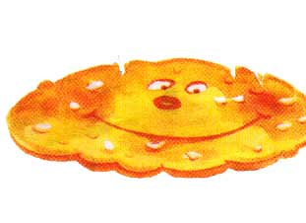 | «Блинчик»  * улыбнуться  * приоткрыть рот  * положить широкий язык  на нижнюю губу | 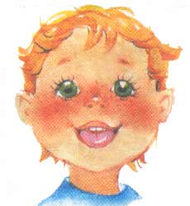
 | «Чашечка»  * улыбнуться  * широко открыть рот  * высунуть широкий язык и  придать ему форму "ча-  шечки" (т.е. приподнять  кончик языка ) | 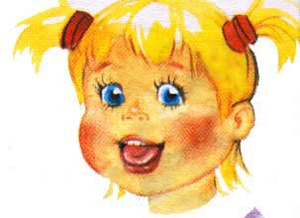
 | «Грибочек»  * улыбнуться  * поцокать языком, будто  едешь на лошадке  * присосать широкий язык к  нёбу | 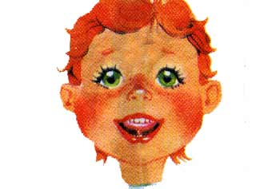
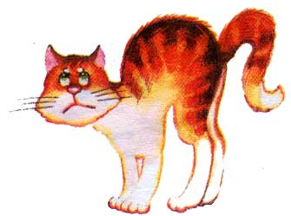 | «Киска»  * губы в улыбке, рот открыт  * кончик языка упирается в  нижние зубы  * выгнуть язык горкой, упираясь кончиком языка в нижние зубы | 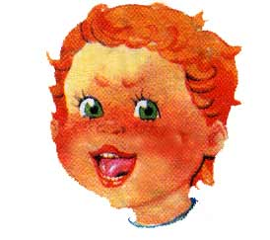

Динамические упражнения для языка.
«Маляр»
* губы в улыбке
* приоткрыть рот
* кончиком языка погладить
(«покрасить») нёбо

«Качели»
*улыбнуться
*открыть рот
*кончик языка за верхние зубы
*кончик языка за нижние зубы

«Лошадка»
* вытянуть губы
* приоткрыть рот
* поцокать «узким» языком
(как цокают копытами лошадки)

«Чистим зубки»
* улыбнуться, открыть рот
* кончиком языка с внутренней
стороны «почистить» пооче-
редно нижние и верхние зубы

Упражнения для губ.
 | «Заборчик»  * улыбнуться, с напряжением  обнажив сомкнутые зубы | 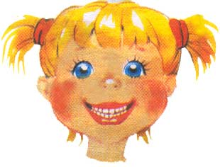
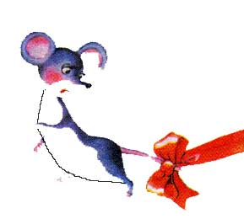 | «Поймаем мышку»  * губы в улыбке  * приоткрыть рот  * произнести "а-а" и прикусить  широкий кончик языка  (поймали мышку за хвостик) | 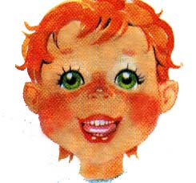
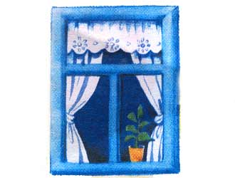 | «Окошко»  * широко открыть рот-  «жарко»  * закрыть рот — «холодно» | 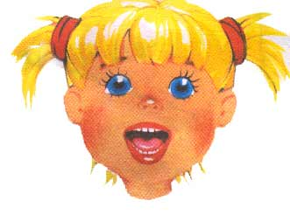
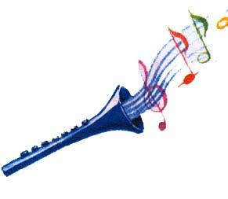 | «Дудочка»  * с напряжением вытянуть  вперед губы (зубы сомкнуты) | 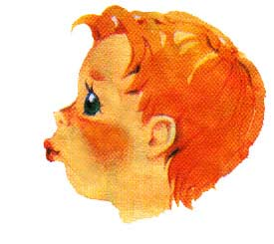

Характеристика шипящих звуков
Звуки Ш и Ж
При произношении звуков Ш и Ж в норме:
-губы округлены и слегка вытянуты вперед ,
-зубы сближены, но не соприкасаются, расстояние между ними 2-3 мм, верхние и нижние резцы видны,
-боковые края языка прижимаются изнутри к верхним коренным зубами или
твердому небу, не пропуская по бокам струю выдыхаемого воздуха. Таким образом, язык принимает форму чашечки,
- голосовые связкиразомкнуты, струя выдыхаемого воздуха свободно проходит между ними, голос не образуется (Ш)
- голосовые связкисомкнуты и вибрируют, образуется голос (Ж)
- воздушная струявыдыхается равномерно посередине языка, она сильная, широкая, теплая, легко ощущается тыльной стороной руки, поднесенной ко рту.
Звук Ч
При произнесении звука Ч:
- губыслегка выдвинуты вперед и округлены,
- зубысближены,
- широкий кончик языкаподнят к передней части твердого неба,
- средняя часть спинки языкаопущена, образует углубление,
- боковые края языка прижаты к верхним коренным зубам,
- мягкое небо поднято и закрывает проход в нос,
- голосовые связкиразомкнуты,
- воздушная струяпрорывается сквозь узкую щель между передней частью языка и альвеолами.
Звук Щ
В момент произношения звука Щ:
- губы слегкавыдвинуты вперед и округлены,
- зубы сближеныдо 1 мм,
- широкий кончик языкаподнят к альвеолам и образует с ними щель,
- передняя частьспинки языка несколько прогибается,
- средняя часть языка приподнимается к твердому небу,
- задняя часть языкаопущена и продвинута вперед,
- голосовые складкиразомкнуты,
- выдыхаемый воздух выходит посередине языка в образующуюся узкую щель. На ладони, поднесенной ко рту, ощущается теплая струя воздуха, выходящая с некоторым напряжением. В момент выдыхания распластанный язык всей массой и кончиком давит на альвеолы верхних резцов. Мышцы языка напряжены.
Примерный комплекс упражнений для выработки артикуляционных укладов звуков ш, ж, ч, щ.
 | «Вкусное варенье»  * улыбнуться  * открыть рот  * широким языком в форме «ча-  шечки» облизать верхнюю губу | 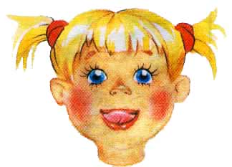
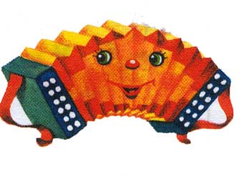 | «Гармошка»  * улыбнуться  * сделать «грибочек» (т. е. при-  сосать широкий язык к нёбу)  * не отрывая языка, открывать  и закрывать рот (зубы не смыкать | 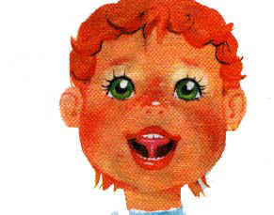
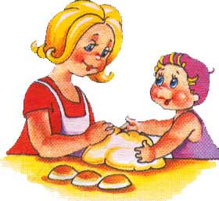 | «Месим тесто»  * улыбнуться  * пошлепать языком между гу-  бами — «пя-пя-пя-пя-пя... »  * покусать кончик языка зубка-  ми (чередовать эти два движения) | 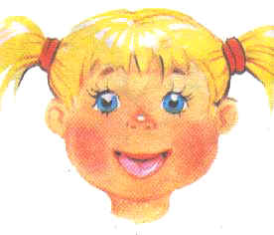
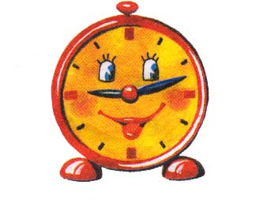 | «Часики»  *улыбнуться, открыть рот  * кончик языка (как часовую стрелку)  переводить из одного уголка рта в другой | 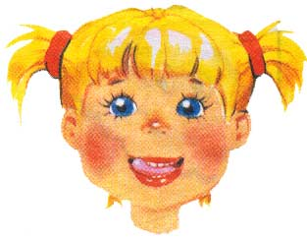

Сказка о Веселом Язычке
Жил-был Веселый Язычок в своем домике. Догадайся, что это за домик.
В домике этом красные двери,
Рядом с дверями белые звери.
Любят зверюшки конфеты и плюшки.
Догадались? Это домик-рот.
Проснулся Язычок рано утром.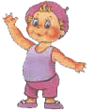Открыл окошко. 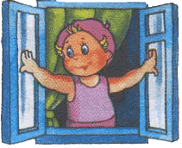Посмотрел налево, направо.(При открытом рте движения языка направо - налево). Вниз посмотрел : нет ли луж?(движение языка вниз). Вверх посмотрел: светит ли солнышко?(движение языка вверх). Вышел Язычок на крыльцо дома. Вокруг дома длинный забор. Во такой.(улыбнуться, с напряжением обнажив сомкнутые губы). Посмотрел он вокруг. Увидел Язычок, как кошка(губы в улыбке, рот открыт, кончик языка упирается в нижние зубы, язык горкой, упираясь кончиком языка в нижние зубы) ловит мышку за хвостик(губы в улыбке, приоткрыть рот, произнести «а-а» и прикусить широкий кончик языка).Вернулся Язычок домой, посмотрел на часы, они тикали: «тик-так» 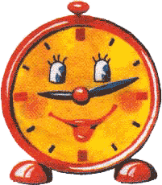( рот открыт, губы в улыбке, кончиком языка дотрагиваемся до уголков рта). Котенок свернулся клубочком.«Пора и мне спать» ,-подумал Язычок.

Артикуляционная гимнастика
Будьте настоящими артистами, проявите фантазию. Даже двухнедельному малышу понравится, если, одевая его на прогулку, вы расскажете, как мычит коровка, как кукарекает петух, как лает собака. Пока переберете всех известных вам животных, завороженный кроха уже одет. Со временем научите его играть язычком и дуть в трубочку (дудочку, свисток и т.д.). "Играть на дудочке" - прекрасное развлечение для 8-9-месячного малыша.
Когда малыш немного подрастет, начните делать специальные игровые упражнения. Выбирайте время, когда он в хорошем настроении. Лучше всего делать их перед зеркалом, хотя можно играть и во время прогулки, обеда (облизать губки, тарелочку, дотянуться до носа языком и т.д.), в очередях в поликлинике, в автобусе, да и вообще где угодно. Много времени и сил для этого не нужно. Чем старше становится ребенок, тем сложнее упражнения. (Рекомендуемое число повторений - 6-8 раз).
Вот некоторые примеры
- Широко открыть рот (жарко), закрыть рот (холодно)
- Надуть щеки, сдуть щеки, как будто шарик.
- Облизать губки по кругу, дотянуться с силой язычком до носика, щек, подбородка (представьте, что вы выпачкались в варенье).
- Облизать тарелочку, как это делает киска.
- Приоткрыть ротик, побарабанить язычком по верхним зубкам (словно барабанщик).
- Поиграть в слоненка: вытянуть вперед губы трубочкой, "сделать хобот"; "набирать им водичку", слегка причмокивая.
- Перекатывать орешки: с закрытым ртом кончик языка поочередно с напряжением упирается в щеки, на щеках образуются твердые шарики-"орешки".
- Поиграть в лошадку: поцокать языком, потом пофыркать (можете при этом играть с игрушечной лошадкой).
- Сделать заборчик: улыбнуться с напряжением, обнажив зубы. Сделать чашечку: высунуть язык, придать ему форму чашечки.
- Завернуть язык наверх, словно вы сворачиваете блинчик, прижать его верхними зубами.
- Почистить зубки язычком (провести язычком по верхним, потом по нижним зубкам).
- Поиграть в паровозик: погудите, "у-у", губы трубочкой (можете показывать при этом нарисованный или игрушечный паровозик).
- Показать, как гудит пароход: приоткрыв рот, тянем звук "ы-ы-ы".
- Покажите ребенку часы с маятником, пусть малыш изобразит как он работает, точно так же подвигайте языком: вправо-влево, в уголки рта.
Используя эти упражнения, можете сами придумать и разыграть сказку. Например: "Проснулся утром язычок, открыл окошко (открыть рот), посмотрел наверх - где же солнышко? (вытянуть язык вверх к носу) - и стал искать его: посмотрел налево (вытянуть язык к левой щеке), потом направо (вытянуть к правой щеке)" и т.д. Проявите фантазию.

Развиваем речевое дыхание
Во-первых, когда рассказываете малышу сказки, стихи, например упоминаете ветер, поучите ребенка дуть: дуйте ему в лицо. Со временем он начнет подражать вам. Потом вы можете еще и поиграть, предлагая ребенку дуть: дайте малышу маленький кусочек распушенной ватки, объясните, что это снежинка, она летает, когда дует ветер, дуть нужно ртом, округленными губами, плавно, а вдыхать через нос.
Сделайте из бумаги бабочку или самолетик, прикрепите на ниточку, покажите ребенку, как они будут летать, если на нее подуть. Нужно добиваться того, чтобы выдох был как можно более долгим.
Сделайте дерево: вырежьте из бумаги несколько полосок, приклейте к палочке или карандашу, "ветер" будет колыхать листву. Такие упражнения также развивают воображение.
Подуйте вместе на кусочек бумажки или пламя свечи. Важно, чтобы выдох не был резким, иначе свеча потухнет, дуть нужно плавно и легко.
Сделайте (или купите) вертушку или игрушечную мельницу, научите малыша дуть на крылья так, чтобы они вертелись.
Вырежьте из бумаги птичек и поставьте у самого края стола. Командуйте: "птички полетели", дуйте вместе, только один раз. Выдох должен быть долгим, чтобы они улетели как можно дальше.
Покажите ребенку, как дышит собачка, когда ей жарко: высунув язычок, шумно, быстро.
Научите малыша дуть на горячее, а также греть ручки: пусть вдыхает носом, а выдыхает ртом, согревая поднесенные к губам руки.
Бывает так, что дети смешивают понятия вдох и выдох, а также вдох и выдох ртом и носом. Научите ребенка нюхать цветочек (нужно сделать утрированный вдох носом, а потом выдохнуть со звуком "а-а").Сорвите отцветший одуванчик и дуйте на него так, чтобы слетели пушинки. Следите за тем, чтобы малыш хорошо надувал щечки, не проглатывал и не выдыхал воздух.
Изобразите море (например, когда рассказываете сказки А.С. Пушкина): на вдохе плавно поднимите руки вверх, на выдохе опустите руки, произнесите долгое "ш-ш-ш".Малыш постарше может тренироваться с мыльными пузырями или водой. Пусть дует в трубочку (соломинку или макаронину). Опустив соломинку в воду, можно сделать "настоящую бурю".Налейте воды в тазик, можете запустить кораблики, например, бумажные. Потом изобразите ветер. Дуть нужно не торопясь, сложив губы трубочкой, не надувая щеки. Покажите ребенку, как это делаете вы. При ровном выдохе кораблик движется по воде плавно. Теперь подуйте прерывисто: "п-п-п" и объясните, что подул порывистый ветер. Пусть ребенк попытается пригнать кораблик к определенному месту. Конечно, это упражнение для детей постарше, не так-то просто справиться с таким заданием.
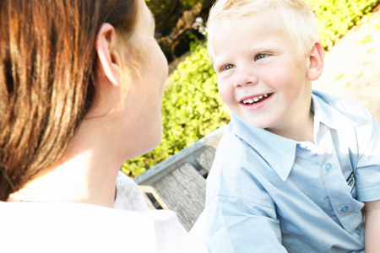

Развиваем фонематический слух
Ставьте ребенку аудиокассеты, привлекайте внимание к разным звукам в вашей квартире и на улице ("Слышишь, стучат: тук-тук!", "Это птицы поют!"), покупайте разные пищащие, гремящие, звучащие игрушки (неваляшку, музыкальную карусель, ксилофон и т.д.).Очень важно "переводить" звуки окружающего мира в речевые (кто-то чихнул - скажите "апчхи", звякнула посуда - скажите "дзынь").
Начните делать и специальные упражнения. Для крохи, конечно, это будет просто игра. Вы можете взять несколько звучащих предметов или музыкальных инструментов (бубен, дудочку, гармошку и т.д.). Совсем маленького ребенка научите извлекать из них звуки: звенеть, стучать, греметь. Постучите по разным поверхностям, пусть он услышит, какими разными получаются звуки. Если малыш пока еще не держит погремушку, привяжите ее к ручке или ножке. Потом учите его играть на разных инструментах, стучать в барабан (или по кастрюле). Подносите погремушки то к одному, то к другому уху, давайте послушать часы, телефон. Пойте и декламируйте стихи малышу. Применяйте "забавные звуки", имитируйте животных. Читайте ему. В первое время делайте акцент на ритм, интонацию.
Когда слышите какой-то звук, спросите: "Что это?", потом поднесите ребенка и покажите, что это звучало. Для ребенка после года подойдут игры на разгадывание звуков. Например, покажите, как звучат разные предметы (музыкальные инструменты). Можно начать с двух, причем очень разных по звучанию (дудочка, барабан). Потом попросите ребенка отгадать, что звучало (пока он не видел). Постепенно усложняйте задание. Также можно "говорить" за разные игрушки-животных (или записать на аудиокассету: "кря-кря", "хрю-хрю" и т.д.), попросить отгадать (показать), кто так "разговаривает". Постепенно усложняйте такие игры, используя больше звуков, причем таких, которые сложнее разделить. Прошепчите малышу на ушко "секрет", пусть он тоже что-то вам прошепчет. И все это в форме игры, тогда малыш будет вам подражать.
Маленькому ребенку не всегда легко владеть своим голосом. Поиграйте с ним, говоря то тише, то громче, контролируя темп. Этому ему тоже приходится учиться. Рассказывая сказки (например, про семерых козлят), изображайте волка с "толстым" голосом, потом с "тонким", пусть попробует это повторить и сам малыш. В других сказках пусть попробует озвучить мишку, барашка, комарика, используйте контрасты. Говорите с ребенком то тихо (как будто все спят, а вы крадетесь по лесу), то громко, с разной интонацией, при этом на ходу придумывайте сказки. Покажите маленькую и большую собачку: как лает маленькая (тихо), а как большая (громко), пусть ребенок повторит за вами.
Читайте стихотворение (первые две строчки тихим голосом, ударяя пальчик о пальчик тихо, две последние строчки громким голосом, громко хлопая в ладоши):
Пальчик о пальчик тихо бьем.
Пальчик о пальчик тихо бьем.
А потом в ладоши громко бьем.
Хлопаем в ладоши: бом-бом-бом.
Разучите стихотворение (произносите первую строчку обычно, вторую тихо, третью обычно, четвертую шепотом:Мышонку шепчет мышь:"Ты что шуршишь, не спишь?".Мышонок шепчет мыши:"Шуршать я буду тише".
Для ребенка постарше подойдут такие задания: "Я буду произносить звуки, а ты хлопни в ладоши, когда услышишь звук... (например "М"), "Я буду называть слова, а ты хлопни в ладоши, когда услышишь слово со звуком... (например "Р").
Для 5-6-летних подойдет задание: "Замени первый звук в слове на "Р". Какое получилось слово? Лис-...ис, лепка-...епка, диск-...иск и т.д.".
Можете сами выдумывать подобные игры. Попросите ребенка под тихий звук идти на носочках, под громкий - шагом, под очень громкий - бегом (для аккомпанемента, например, ударяя в барабан).Завяжите малышу глаза, звените колокольчиком, пусть пробует определить, откуда доносится звук. Учите ребенка воспроизводить ритм. Например, ударьте в ладоши два раза, попросите малыша повторить за вами. Постучите по столу два раза, потом еще раз после паузы, добивайтесь, чтобы ребенок повторил за вами. Отхлопывайте вместе ритм и говорите двухсложные слова: ма-ма, па-па, ос-ень, ду-ет, силь-ный, мно-го и др. (потом трехсложные: вы-со-та, ле-бе-да, и т.д.).
Можно придумывать свои слова. Начните делать все упражнения как можно раньше. Конечно, выбирайте сначала самые простые, выполняя их как бы между делом: дуйте вместе на суп или поиграйте в кошечку, облизывающую тарелочку. Не огорчайтесь, если не все получится с первого раза. Будьте терпеливы, ласковы и спокойны. Постепенно усложняйте задания, преподнося их непременно в канве сказки или игры. Не забывайте при этом почаще хвалить малыша. Вас ждет непременный успех.

АРТИКУЛЯЦИОННАЯ ГИМНАСТИКА
Сказка «У бабушки с дедушкой»
Жили были дедушка и бабушка.
К НИМ ТОЛСТЫЕ ВНУКИ ПРИЕХАЛИ В ГОСТИ (надуваем щёки),
С НИМИ ХУДЫЕ - ЛИШЬ КОЖА ДА КОСТИ (втягиваем щёки).
БАБУШКА С ДЕДУШКОЙ ВСЕМ УЛЫБНУЛИСЬ (губы в широкой улыбке, видны верхние и нижние зубы),
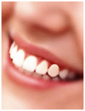
ПОЦЕЛОВАТЬ ОНИ ВСЕХ ПОТЯНУЛИСЬ (губы тянутся вперёд).
УТРОМ ПРОСНУЛИСЬ — В УЛЫБОЧКУ ГУБЫ (снова широкая улыбка).
ЧИСТИЛИ МЫ СВОИ ВЕРХНИЕ ЗУБЫ (широкий язык за верхними зубами)
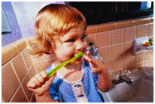
ВПРАВО И ВЛЕВО, ВНУТРИ И СНАРУЖИ (соответствующие движения широким языком).
С НИЖНИМИ ЗУБКАМИ ТОЖЕ МЫ ДРУЖИМ (повторение этих движений языком в положении за нижними зубами).
ГУБЫ СОЖМЁМ МЫ, И РОТ ПРОПОЛОЩЕМ (поочерёдное надувание щёк — губы не пропускают воздух),
И САМОВАРОМ ПЫХТИМ, ЧТО ЕСТЬ МОЧИ (одновременное надувание обеих щёк с последующим выпусканием воздуха через губы).
БЛЮДЦА ПОСТАВИМ - ПОЛОЖАТ БЛИНЫ НАМ (широкий язык лежит на нижней губе).
ДУЕМ НА БЛИНЧИК — НЕ В ЩЁКИ, НЕ МИМО (подуть на широкий язык).
БЛИНЧИК ЖУЁМ, ЗАВЕРНЁМ И ПРИКУСИМ (жуём распластанный язык, потом прикусываем его, завернув за нижние зубы),
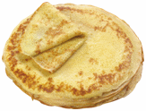
БЛИНЧИК С ВАРЕНЬЕМ МАЛИНОВЫМ ВКУСНЫМ (облизываем широким языком верхнюю губу спереди назад).
ЧАШКИ ПОСТАВИМ, ЧТОБ ЧАЮ НАЛИЛИ (широкий язык загибаем кверху чашечкой),
НА НОС ПОДУЛИ - МЫ ЧАЙ ОСТУДИЛИ (подуть с «чашечки» вверх).
ЧАЮ ПОПИЛИ — НИКТО НЕ ОБИЖЕН («чашечка» двигается вперёд-назад).
ВКУСНЫЙ БЫЛ ЗАВТРАК - МЫ ГУБКИ ОБЛИЖЕМ (кончик языка облизывает губы по кругу).
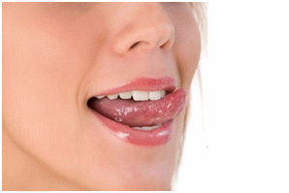
БАБУШКА ШИЛА, А БАРСИК С КАТУШКОЙ
БЕГАЛ, КАК БУДТО С ЖИВОЮ ЗВЕРЮШКОЙ (кончик языка зацепляем за нижние губы и двигаем язык вперёд-назад).
БАБУШКЕ НАШЕЙ ВСЕГДА ПОМОГАЕМ:
НИТКИ В ИГОЛКИ МЫ ЕЙ ПРОДЕВАЕМ (узкий язык вытянут вперёд).
БАБУШКА ШВЫ НА МАШИНКЕ СТРОЧИЛА (узкий язык двигается вперёд-назад)
И НА ЗИГЗАГ ЕЁ ПЕРЕКЛЮЧИЛА (узкий язык двигается влево-вправо).
ПЕТЛИ ИГОЛКОЙ ОНА ОБМЕТАЛА (кончик языка описывает круг за губами),
ПУГОВКИ КРУГЛЫЕ ПОПРИШИВАЛА (кончик языка упирается то в одну, то в другую щёку, а палец пытается втолкнуть его в рот).
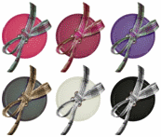
ДЕДУШКА СДЕЛАЛ ДЛЯ ВНУКОВ КАЧЕЛИ (широкий язык ставится попеременно то за верхние, то за нижние зубы),
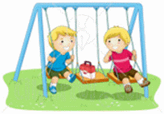
ВСЕ МЫ НА НИХ ПОКАЧАТЬСЯ УСПЕЛИ.
ПОСЛЕ КАЧЕЛЕЙ МЫ В ПРЯТКИ ИГРАЛИ (широкий язык убирается под верхнюю губу),
ПРЯТАЛИСЬ НА ЧЕРДАКЕ И В ПОДВАЛЕ (широкий язык - под нижнюю губу).
ДЕДУШКА СКАЧЕТ НА ЛОШАДИ ЛОВКО (щёлкаем языком),
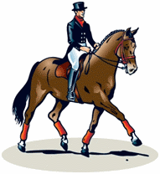

ЗВОНКИЕ ВЯЗНУТ НА ГЛИНЕ ПОДКОВКИ (цоканье на верхней губе).
ВОТ ЗАМЕДЛЯЕТ ЛОШАДКА ШАЖОЧКИ (медленное цоканье с натягиванием подъязычной связки),
ВОТ НА ОПУШКЕ МЫ ВИДИМ ГРИБОЧКИ (присасываем язык к нёбу и открываем рот).
ВОТ ИЗ САРАЯ ИНДЮШКА ПРИШЛА,
ВАЖНО СКАЗАЛА: «БЛ-БЛ-БЛ-ЛА» (широкий язык ходит вперёд-назад по верхней губе; упражнение делаем с голосом).И УШЛА.
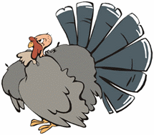
Вот и закончился день пора спать. Завтра опять будем гулять

Артикуляционная гимнастика-сказка
«У бабушки с дедушкой»

Жили были дедушка и бабушка.
К НИМ ТОЛСТЫЕ ВНУКИ ПРИЕХАЛИ В ГОСТИ (надуваем щёки),
С НИМИ ХУДЫЕ - ЛИШЬ КОЖА ДА КОСТИ (втягиваем щёки).
БАБУШКА С ДЕДУШКОЙ ВСЕМ УЛЫБНУЛИСЬ (губы в широкой улыбке, видны верхние и нижние зубы),
ПОЦЕЛОВАТЬ ОНИ ВСЕХ ПОТЯНУЛИСЬ (губы тянутся вперёд).
УТРОМ ПРОСНУЛИСЬ — В УЛЫБОЧКУ ГУБЫ (снова широкая улыбка).
ЧИСТИЛИ МЫ СВОИ ВЕРХНИЕ ЗУБЫ (широкий язык за верхними зубами)
ВПРАВО И ВЛЕВО, ВНУТРИ И СНАРУЖИ (соответствующие движения широким языком).
С НИЖНИМИ ЗУБКАМИ ТОЖЕ МЫ ДРУЖИМ (повторение этих движений языком в положении за нижними зубами).
ГУБЫ СОЖМЁМ МЫ, И РОТ ПРОПОЛОЩЕМ (поочерёдное надувание щёк — губы не пропускают воздух),
И САМОВАРОМ ПЫХТИМ, ЧТО ЕСТЬ МОЧИ (одновременное надувание обеих щёк с последующим выпусканием воздуха через губы).
БЛЮДЦА ПОСТАВИМ - ПОЛОЖАТ БЛИНЫ НАМ (широкий язык лежит на нижней губе).
ДУЕМ НА БЛИНЧИК — НЕ В ЩЁКИ, НЕ МИМО (подуть на широкий язык).
БЛИНЧИК ЖУЁМ, ЗАВЕРНЁМ И ПРИКУСИМ (жуём распластанный язык, потом прикусываем его, завернув за нижние зубы),
БЛИНЧИК С ВАРЕНЬЕМ МАЛИНОВЫМ ВКУСНЫМ (облизываем широким языком верхнюю губу спереди назад).
ЧАШКИ ПОСТАВИМ, ЧТОБ ЧАЮ НАЛИЛИ (широкий язык загибаем кверху чашечкой),
НА НОС ПОДУЛИ - МЫ ЧАЙ ОСТУДИЛИ (подуть с «чашечки» вверх).
ЧАЮ ПОПИЛИ — НИКТО НЕ ОБИЖЕН («чашечка» двигается вперёд-назад).
ВКУСНЫЙ БЫЛ ЗАВТРАК - МЫ ГУБКИ ОБЛИЖЕМ (кончик языка облизывает губы по кругу).
БАБУШКА ШИЛА, А БАРСИК С КАТУШКОЙ
БЕГАЛ, КАК БУДТО С ЖИВОЮ ЗВЕРЮШКОЙ (кончик языка зацепляем за нижние губы и двигаем язык вперёд-назад).
БАБУШКЕ НАШЕЙ ВСЕГДА ПОМОГАЕМ:
НИТКИ В ИГОЛКИ МЫ ЕЙ ПРОДЕВАЕМ (узкий язык вытянут вперёд).
БАБУШКА ШВЫ НА МАШИНКЕ СТРОЧИЛА (узкий язык двигается вперёд-назад) НИТКИ В ИГОЛКИ МЫ ЕЙ ПРОДЕВАЕМ (узкий язык вытянут вперёд). БАБУШКА ШВЫ НА МАШИНКЕ СТРОЧИЛА (узкий язык двигается вперёд-назад)
И НА ЗИГЗАГ ЕЁ ПЕРЕКЛЮЧИЛА (узкий язык двигается влево-вправо).
ПЕТЛИ ИГОЛКОЙ ОНА ОБМЕТАЛА (кончик языка описывает круг за губами),
ПУГОВКИ КРУГЛЫЕ ПОПРИШИВАЛА (кончик языка упирается то в одну, то в другую щёку, а палец пытается втолкнуть его в рот).
ДЕДУШКА СДЕЛАЛ ДЛЯ ВНУКОВ КАЧЕЛИ (широкий язык ставится попеременно то за верхние, то за нижние зубы),
ВСЕ МЫ НА НИХ ПОКАЧАТЬСЯ УСПЕЛИ.
ПОСЛЕ КАЧЕЛЕЙ МЫ В ПРЯТКИ ИГРАЛИ (широкий язык убирается под верхнюю губу),
ПРЯТАЛИСЬ НА ЧЕРДАКЕ И В ПОДВАЛЕ (широкий язык - под нижнюю губу).
ДЕДУШКА СКАЧЕТ НА ЛОШАДИ ЛОВКО (щёлкаем языком),
ЗВОНКИЕ ВЯЗНУТ НА ГЛИНЕ ПОДКОВКИ (цоканье на верхней губе).
ВОТ ЗАМЕДЛЯЕТ ЛОШАДКА ШАЖОЧКИ (медленное цоканье с натягиванием подъязычной связки),
ВОТ НА ОПУШКЕ МЫ ВИДИМ ГРИБОЧКИ (присасываем язык к нёбу и открываем рот).
ВОТ ИЗ САРАЯ ИНДЮШКА ПРИШЛА,
ВАЖНО СКАЗАЛА: «БЛ-БЛ-БЛ-ЛА» (широкий язык ходит вперёд-назад по верхней губе; упражнение делаем с голосом).И УШЛА.
Вот и закончился день, пора спать.
Завтра опять будем гулять.

ЕЩЁ ОДИН КОМПЛЕКС УПРАЖНЕНИЙ С КАРТИНКАМИ

1. «Улыбочка»
Удерживать сильно растянутые губы в улыбке. Зубы не видны.
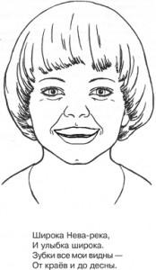
2. «Заборчик»
Улыбнуться (зубы видны). Удерживать губы в таком положении.
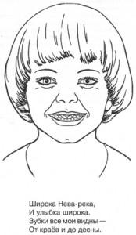
3. «Птенчик»
Широко открыть рот, как можно дальше разведя уголки губ. Язык лежит во рту спокойно и неподвижно.
4. «Накажем непослушный язычок»
Приоткрыть рот, положить язык на нижнюю губу и, пошлепывая его губами, произносить «пя-пя-пя…».
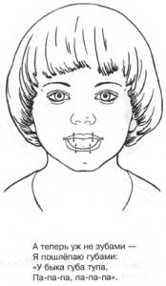
5. «Лопаточка»
Положить широкий расслабленный язык на нижнюю губу.
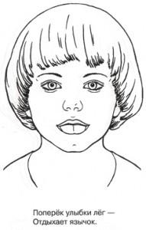
6. «Трубочка»
Открыть рот, высунуть широкий язык и загнуть его боковые края вверх.
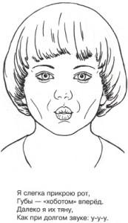
7. «Оближем губки»
Рот открыть. Медленно, не отрывая языка, облизать сначала верхнюю, затем нижнюю губу по кругу.
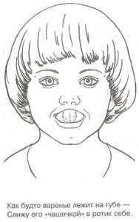
8. «Почистим зубки»
«Почистить» кончиком языка нижние зубы с внутренней стороны (слева – направо, сверху вниз). Нижняя челюсть неподвижна.
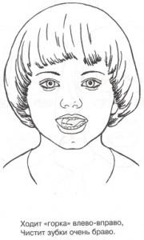
9. «Часики»
Растянуть губы в улыбку. Рот приоткрыть. Кончиком узкого языка попеременно дотрагиваться до уголков рта.
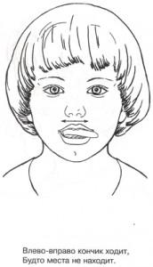
10. «Змейка»
Рот открыть. Узкий язык сильно выдвигать вперед и убирать обратно в рот. Не прикасаться к губам и зубам.
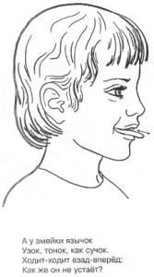
11. «Орешек»
Рот закрыть, напряженным языком упираться то в одну щеку, то в другую.
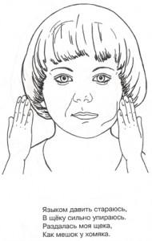
12. «Загони мяч в ворота»
Положить широкий язык на нижнюю губу и плавно, со звуком Ф, задуть ватный шарик, лежащий на столе, между двумя кубиками. Щеки не должны надуваться.
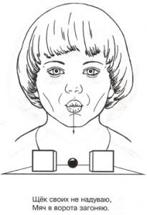
13. «Киска сердится»
Открыть рот. Кончик языка упереть в нижние зубы. Язык приподнять вверх. Спинка языка должна быть выгнута, как спинка у кошки, когда она сердится.
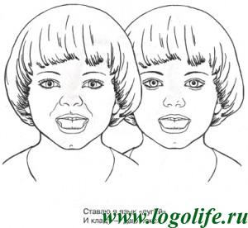
14. «Прокати карандаш»
Положить карандаш на стол перед собой. Улыбнуться, положить широкий передний край языка на нижнюю губу («Лопаточка») и медленно, на выдохе подуть на карандаш так, чтобы он покатился.

